**单位网办增减员操作流程**

目录

[一、 登录 1](#_Toc10311)

[二、 增员 2](#_Toc13463)

[三、 减员 4](#_Toc23788)

[四、 业务提交 5](#_Toc5776)

[五、 查询业务审核结果 6](#_Toc17000)

[六、 项目工程工伤增员 6](#_Toc8839)

[七、 在职人员查询及缴费明细查询 6](#_Toc19811)

[八、 报表打印 2](#_Toc18581)

[九、 注意事项 2](#_Toc2908)

1. **登录**

流程如下(建议浏览器使用360极速版或者谷歌）：

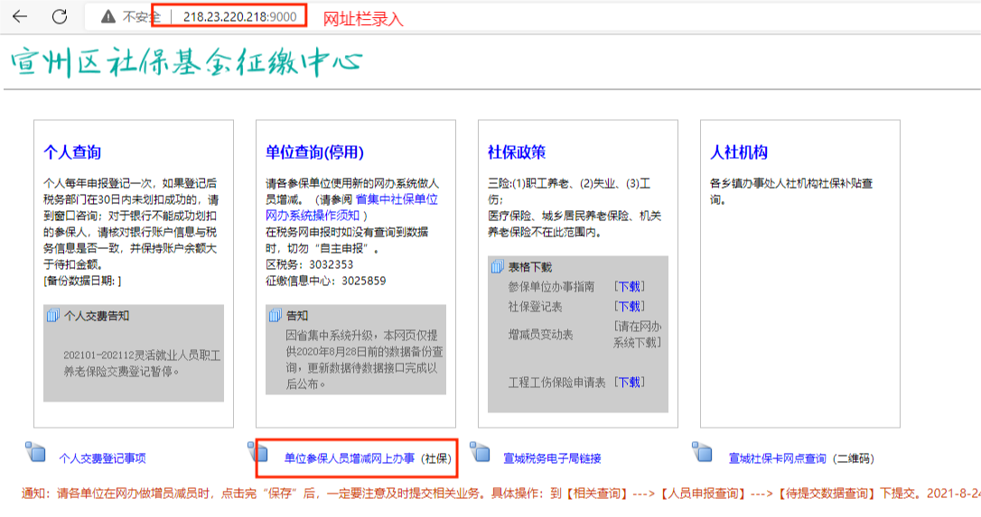



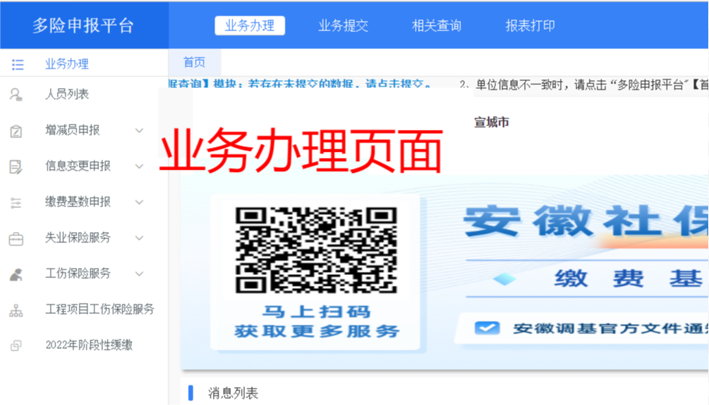

1. **增员**
2. 单人增员

增员申报页面，输入参保人身份证号和姓名，点击“搜索”。图中有 “7_JB[`}SNYBVVD1EBSUSTLL”标志的为必填项，系统自动带出的信息除了“增员年月”根据需要修改，其他不需修改

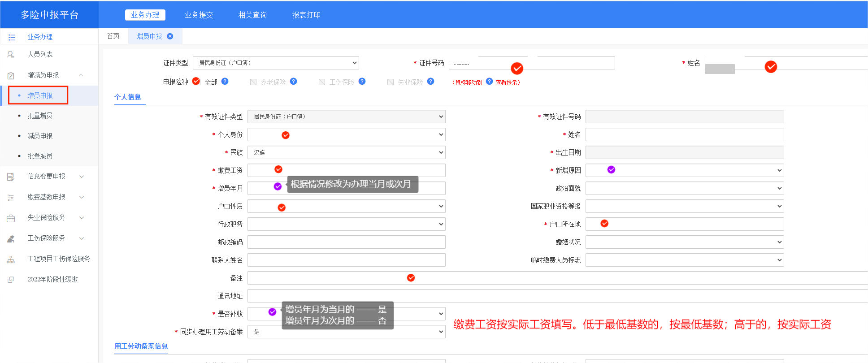

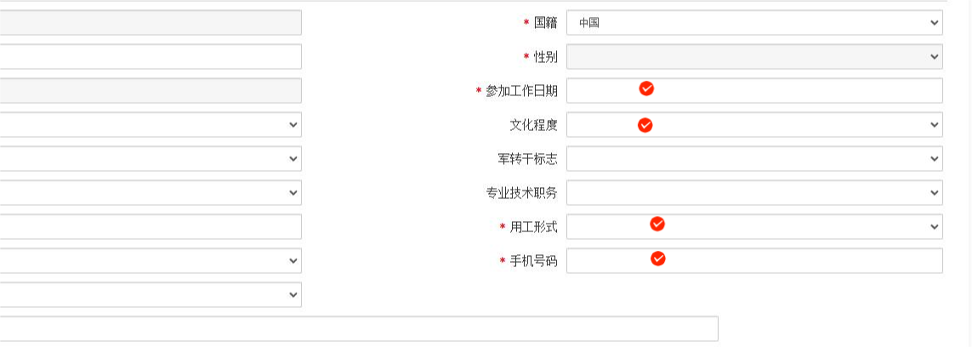

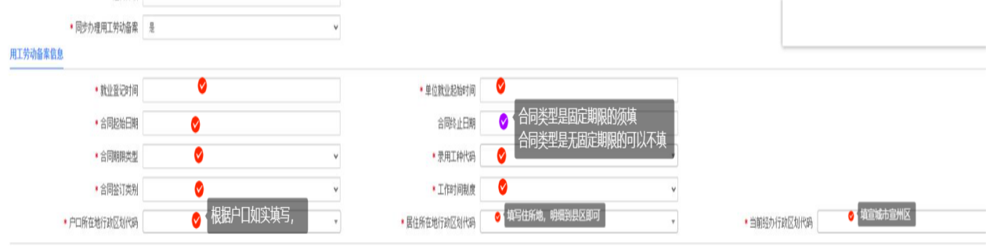

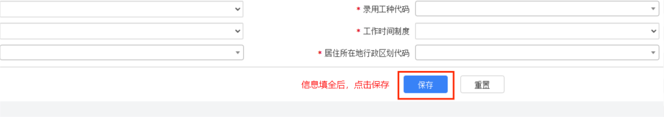

1. 批量增员

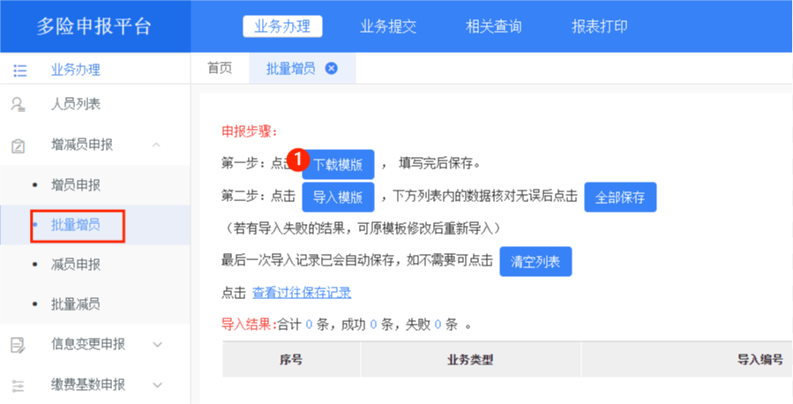

模板中如下红色标星为必填项



有“0MN_424LS@T7NS2@NB4(YE0”下拉标志的按照下拉选项选择；有格式要求的，按照首列格式要求填写

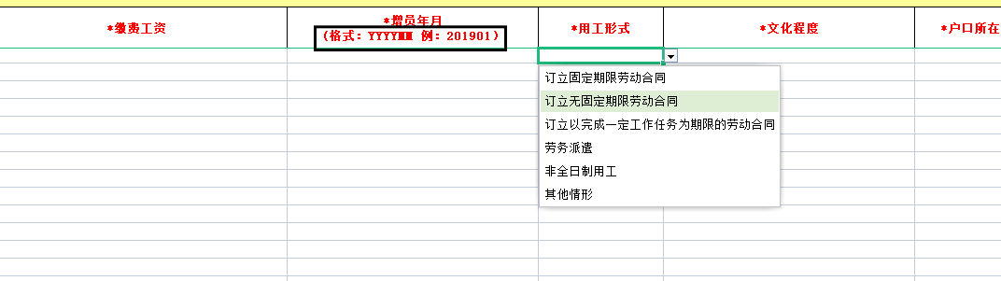

黑色字体栏为非必填项；“同步办理用工备案”根据需要填写

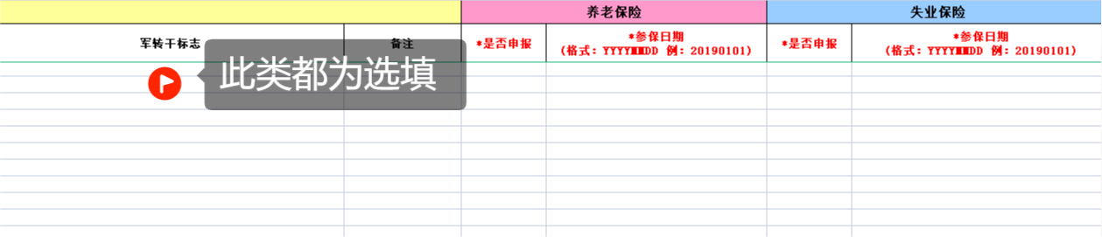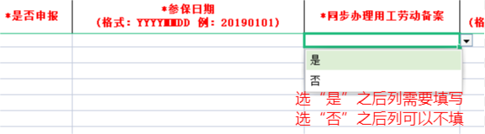

模板填完并保存后——导入模板——全部保存，查看保存情况

Ps：保存失败原因一般有：1.该人员现在有单位参保的，需要原单位尽快为该人员停保；2.该人员在个人账户正常参保的，携带身份证去相应办事大厅办理停保。

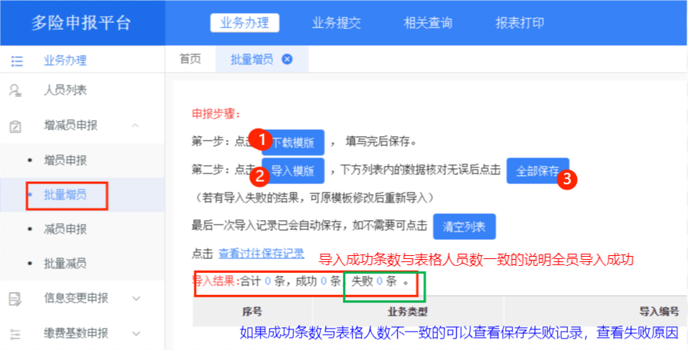

1. **减员**
2. 单人减员

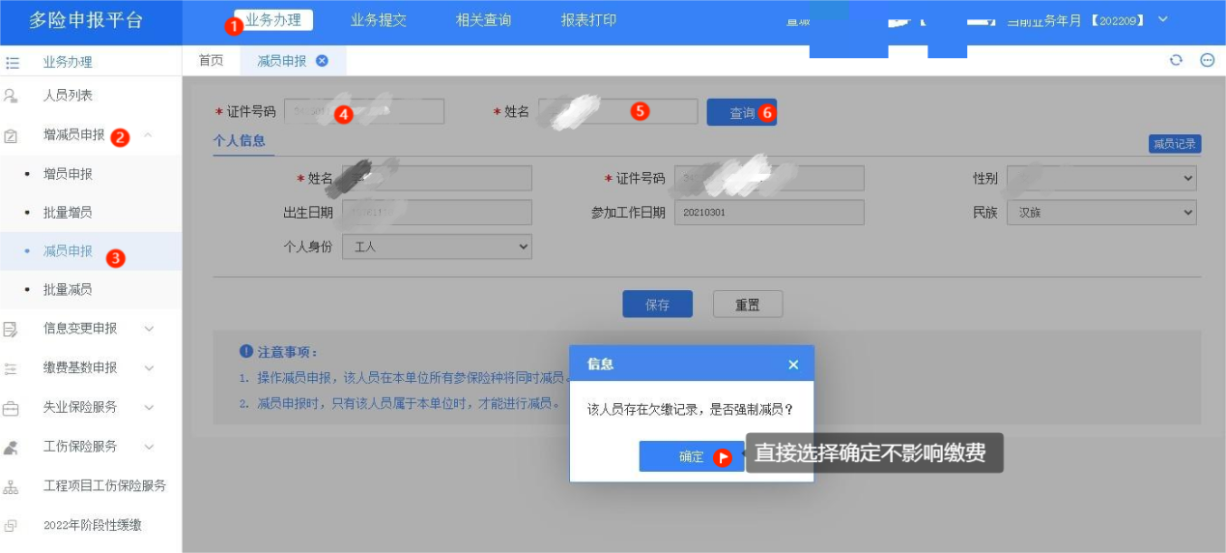

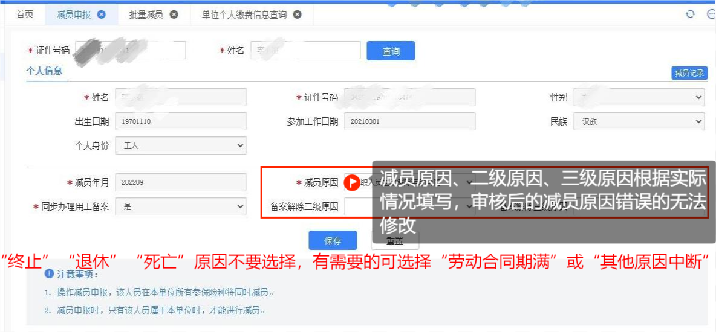

1. 批量减员

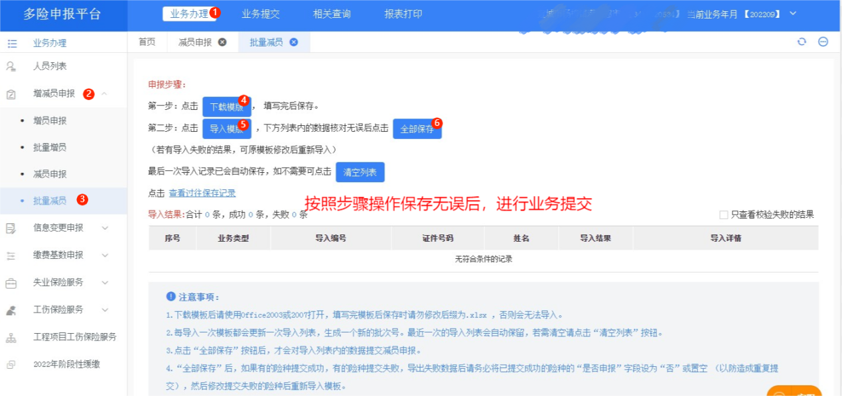

1. **业务提交**

如果业务搜索栏打开是空白，更换360极速版浏览器或者谷歌浏览器重试

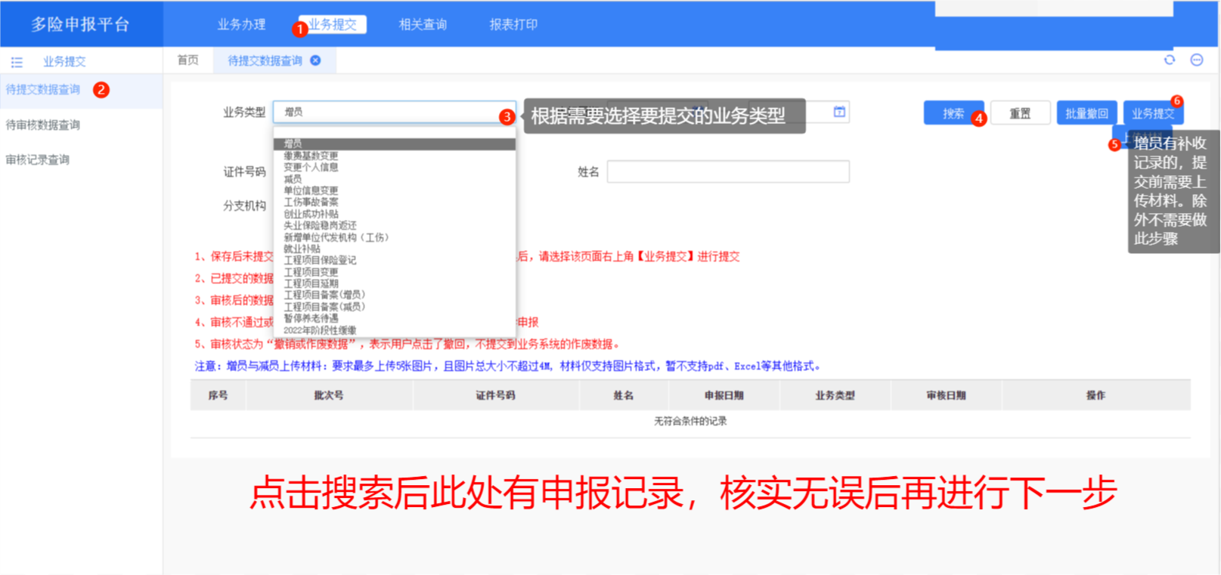

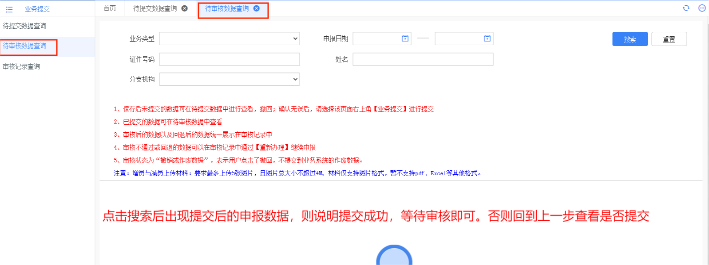

1. **查询业务审核结果**

审核结果一般次日（正常工作日）查看

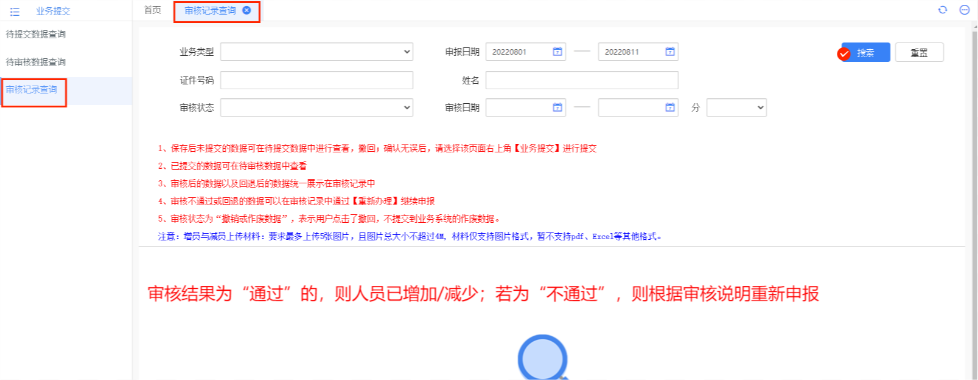

1. **项目工程工伤增员**

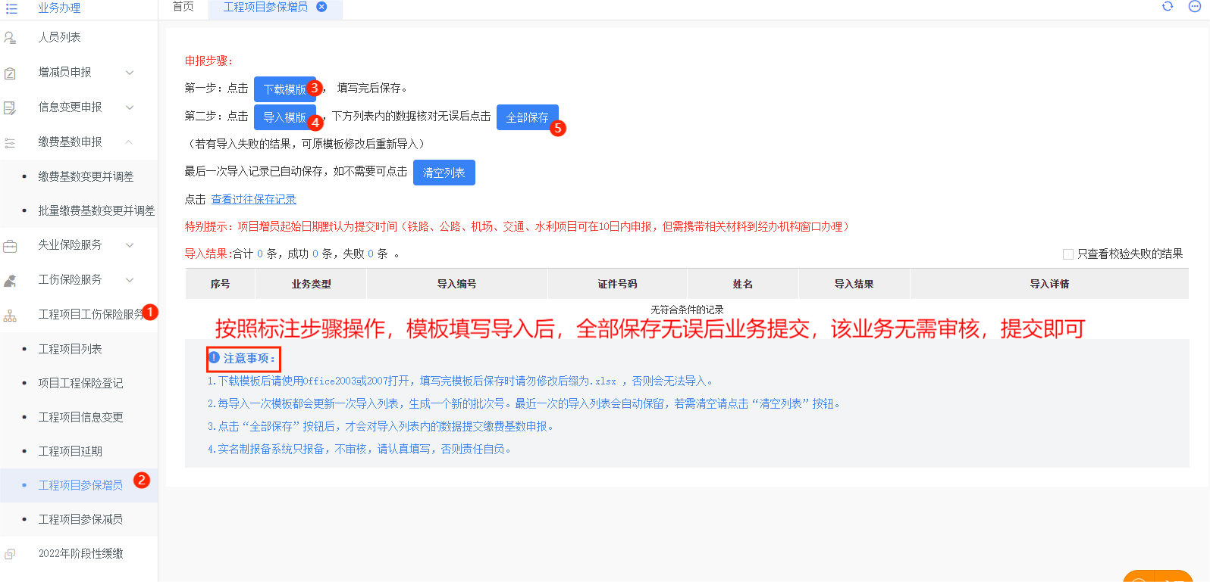

1. **在职人员查询及缴费明细查询**

1.在职人员查询

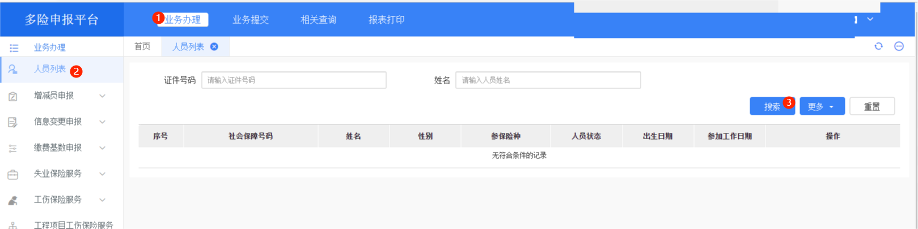

2.缴费明细查询

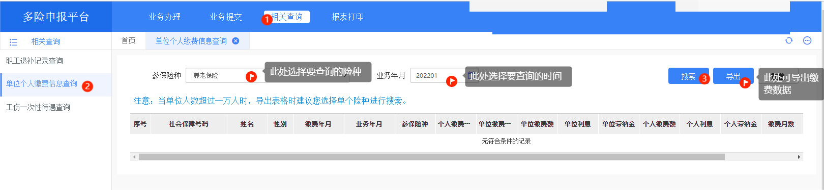

1. **报表打印**

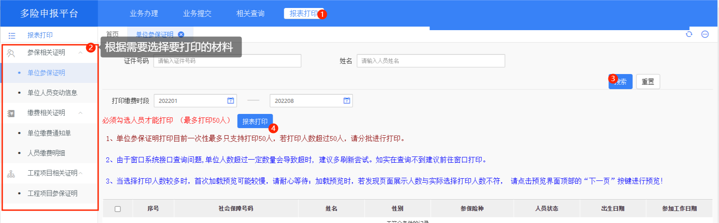

1. **注意事项**
2. 办理结束后退出按照以下方式退出

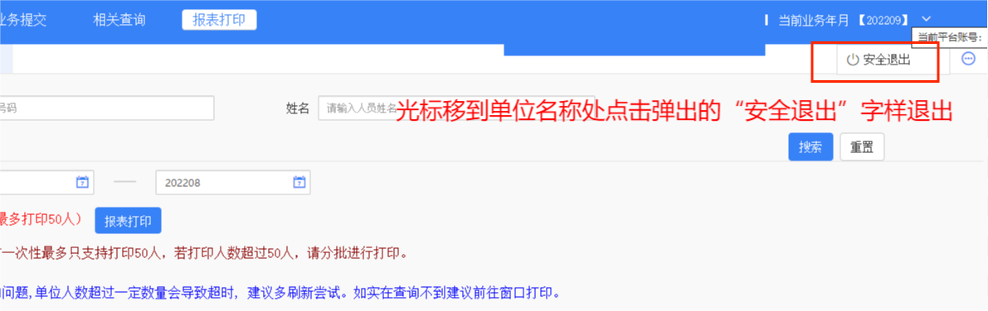

1. 如果单位线下已在人社窗口办理名称变更手续，但网办平台未变更的，点击“单位切换”

